ООО «Академ Кейтеринг»
630116, РФ, г. Новосибирск,
ул. Солнечногорская, 15
тел.: +7913-716-88-69
academcatering@mail.ru

Если в Вашей организации нет столовой, и Вы устали носить обед в "баночках", то заказ и доставка обедов в офис - наилучший вариант питания. Питание сотрудников создает хороший настрой для дальнейшей работы. А организация питания Ваших сотрудников поднимает престиж работы в Вашей компании.

Сегодня существует отличная альтернатива обедам в кафе и столовых - комплексные обеды с доставкой в офис. Это невероятно удобно, выгодно и вкусно!

Наша компания предлагает:
- Доставку вкусных обедов согласно индивидуальным предпочтениям сотрудников. Разнообразие предлагаемых нами блюд оценят самые взыскательные гурманы — мы готовим, использую только свежие продукты, оригинальную и проверенную рецептуру, а также постоянно совершенствуем свое кулинарное мастерство.
- Доставку горячих обедов в офисы ежедневно в указанное время. Вы всегда можете выбрать время своего обеда и зафиксировать его в договоре. Наши курьеры всегда доставляют свежие и горячие обеды без задержек!

Приготовление блюд осуществляется по традиционным рецептам из свежих натуральных продуктов, не содержащих ГМО, химические вкусовые добавки и консерванты.

- Мы принимаем заявки по будним дням с 9-00 до 14-00 на следующий день.
- Заявку на выходные и праздничные дни - в последний день трудовой недели.
- Мы доставляем питание компаниям от 20 человек.
- Оплата - наличными по факту доставки, либо безналичная.
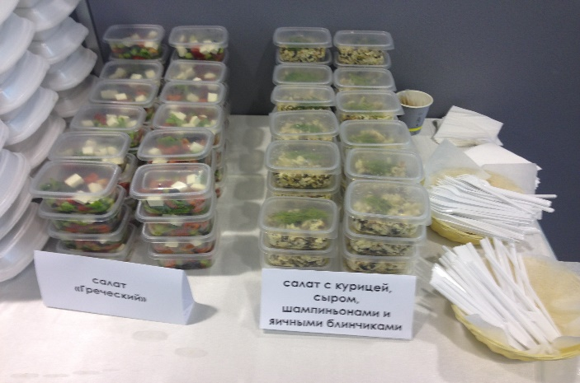
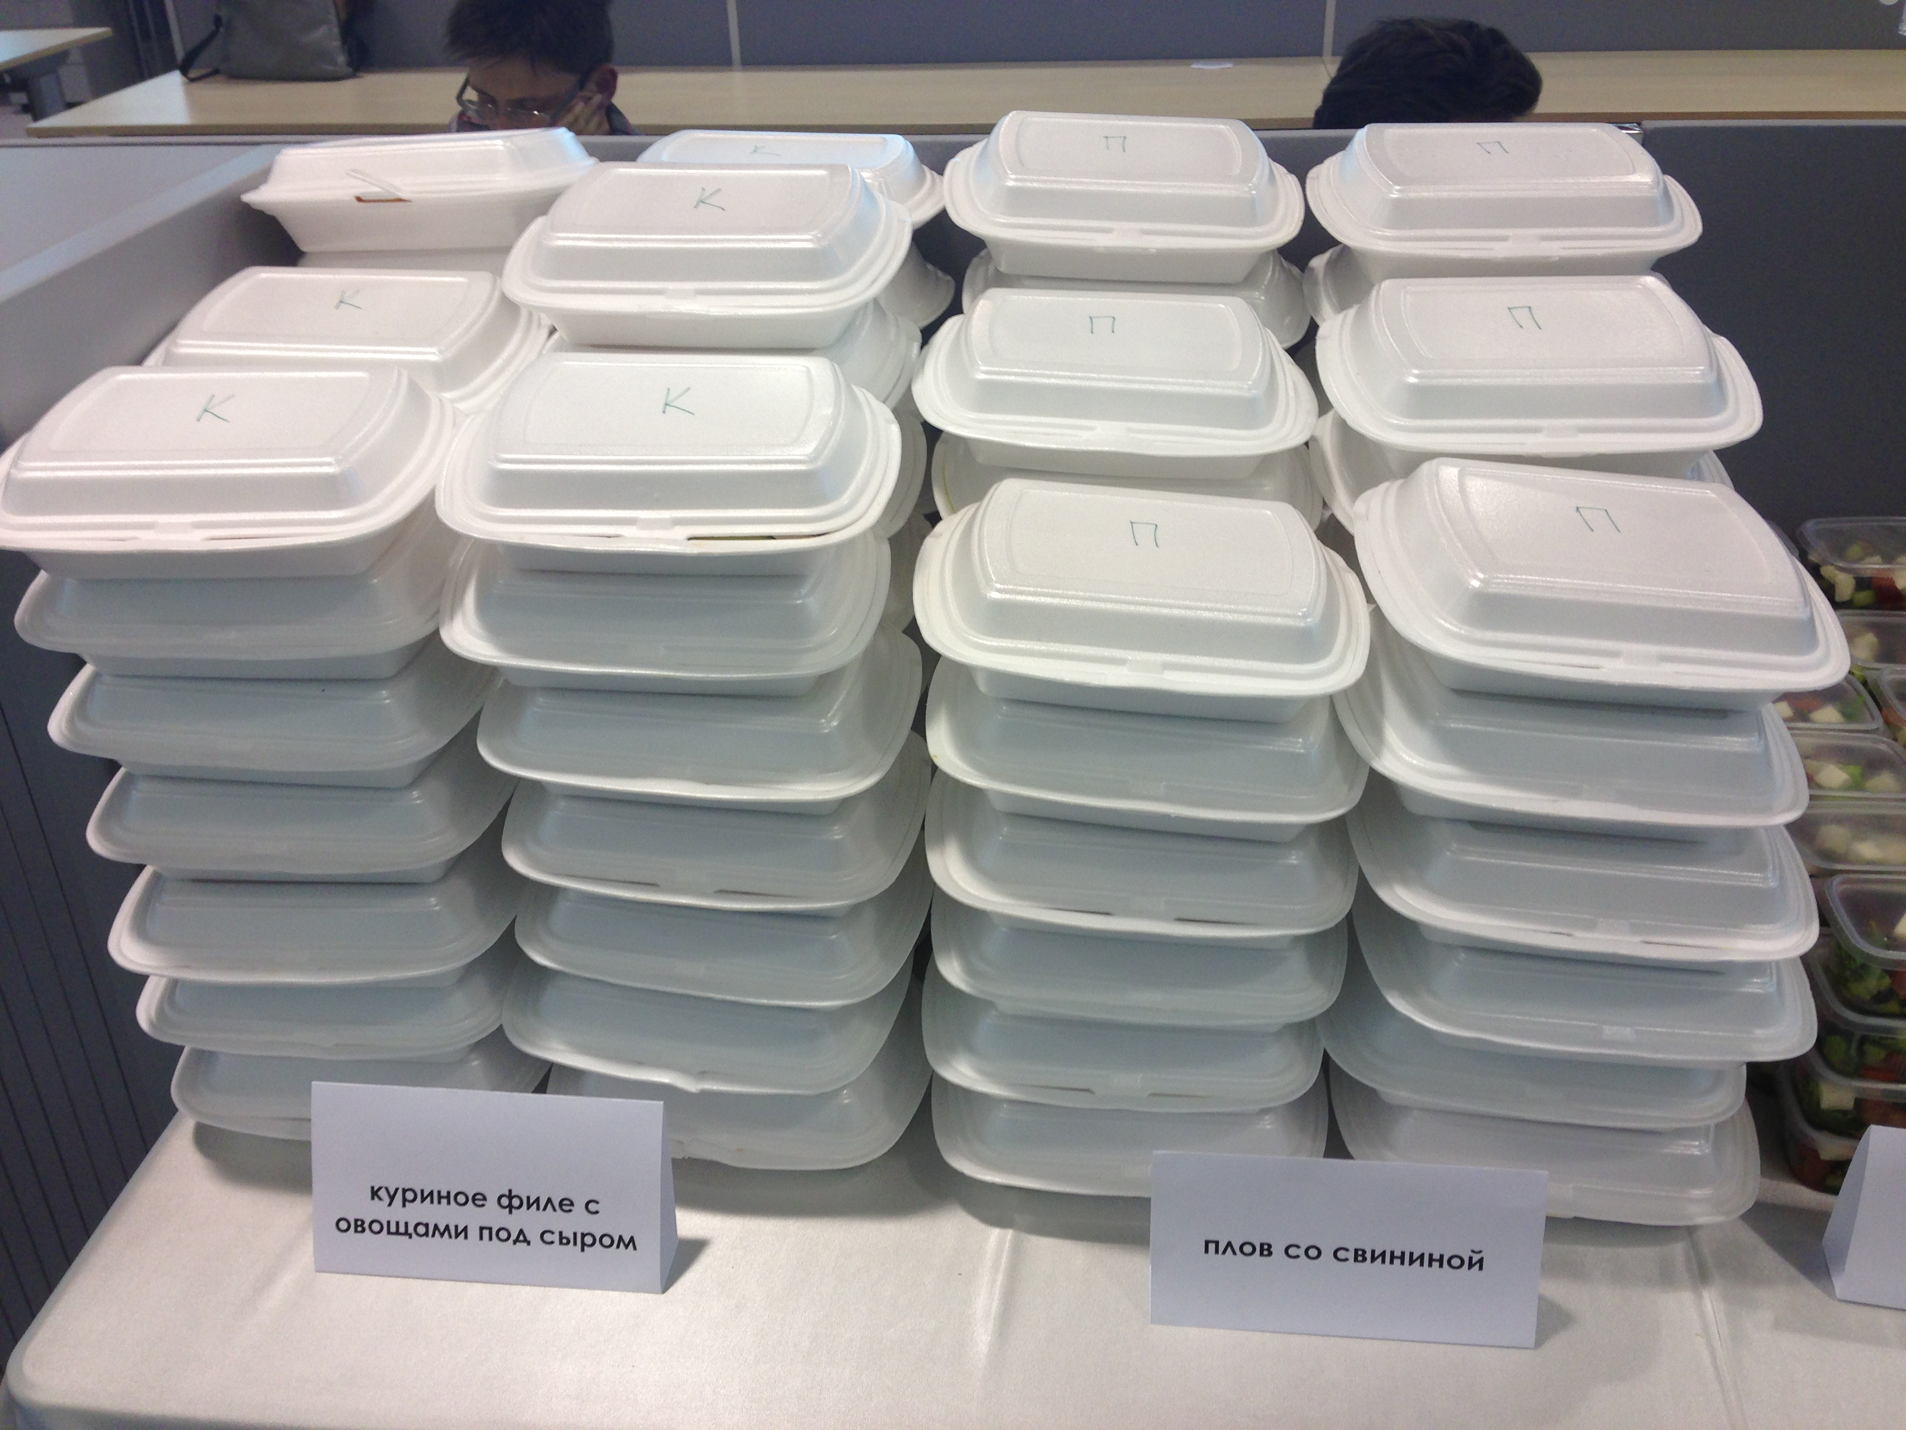
ООО «Академ Кейтеринг»
630116, РФ, г. Новосибирск,
ул. Солнечногорская, 15
тел.: +7913-716-88-69
academcatering@mail.ru

Меню понедельник 23 мая
Блюдо | Выход | Цена | Количество
САЛАТЫ
Капустный | 100 гр. | 35
Крабовый | 100 гр. | 45
Сельдь с луком | 100 гр. | 45
СУПЫ
Куриный с лапшой | 250 мл. | 45
Крем-суп из шампиньонов | 250 мл. | 65
ВТОРЫЕ БЛЮДА
Курица отварная | 100 гр. | 55
Кета под овощами | 100 гр. | 75
Котлета по-домашнему | 100 гр. | 50
ГАРНИРЫ
Овощи на пару | 150 гр. | 70
Картофель отварной | 150 гр. | 45
Гречка отварная | 150 гр. | 35
СОУСЫ / ДОБАВКИ
Кетчуп | 20 гр. | 15
Майонез | 20 гр. | 15
Горчица | 20 гр. | 15
Сметана | 20 гр. | 15
Сгущенное молоко | 20 гр. | 15
Мед | 20 гр. | 15
НАПИТКИ
Морс облепиховый | 200 мл. | 35
Морс вишневый | 200 мл. | 35

